ТЪРГОВИЯ СЪС СТОКИ НА БЪЛГАРИЯ С ЕС ПРЕЗ ПЕРИОДА ЯНУАРИ - МАЙ 2023 ГОДИНА

(ПРЕДВАРИТЕЛНИ ДАННИ)

През периода януари - май 2023 г. износът на стоки от България за ЕС намалява с 4.6% спрямо същия период на 2022 г. и е в размер на 23 702.4 млн. лева (табл. 1 и 2 от приложението). Основни търговски партньори на България са Германия, Румъния, Италия, Гърция и Франция, които формират 61.7% от износа за държавите - членки на ЕС (табл. 3 от приложението).
През май 2023 г. износът за ЕС намалява с 16.0% спрямо същия месец на предходната година и е в размер на 4 741.9 млн. лева.

Фиг. 1. Номинално изменение в стойностния обем на износа на стоки от България за ЕС през периода 2022 - 2023 година
(Спрямо същия месец на предходната година)

%
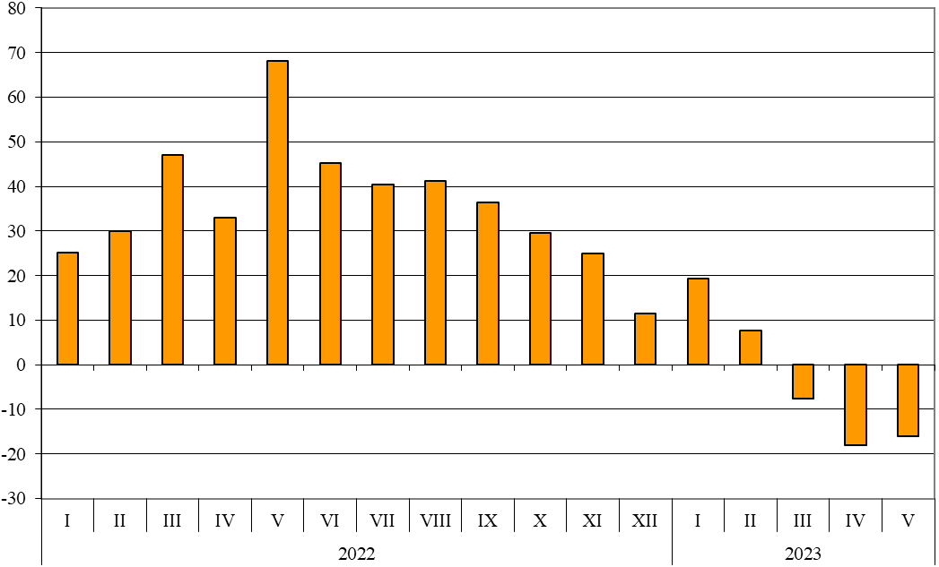

През периода януари - май 2023 г. при износа на стоки от България за ЕС, разпределен според Стандартната външнотърговска класификация, най-голям ръст в сравнение със същия период на 2022 г. е отбелязан в сектор „Безалкохолни и алкохолни напитки и тютюн“ (19.1%) (табл. 4 от приложението). Най-голям спад се наблюдава в сектор „Мазнини, масла и восъци от животински и растителен произход“ (67.2%).

Вносът на стоки в България от ЕС през периода януари - май 2023 г. се увеличава с 4.3% спрямо същия период на 2022 г. и е на стойност 24 496.8 млн. лева (по цени CIF) (табл. 1 и 2 от приложението). Най-голям е стойностният обем на стоките, внесени от Германия, Италия, Румъния, Гърция и Нидерландия (табл. 3 от приложението).
През май 2023 г. вносът на България от държавите - членки на ЕС, намалява с 2.3% спрямо същия месец на предходната година и е в размер на 4 963.8 млн. лева.

Фиг. 2. Номинално изменение в стойностния обем на вноса на стоки в България от ЕС през периода 2022 - 2023 година
(Спрямо същия месец на предходната година)

%
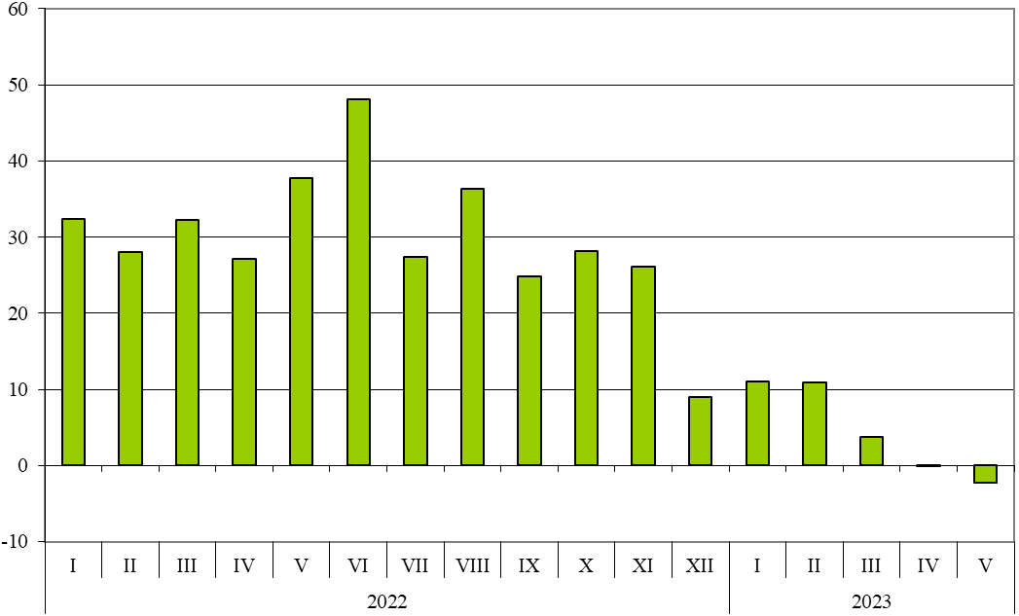

При вноса на стоки от ЕС, разпределен според Стандартната външнотърговска класификация, през периода януари - май 2023 г. най-голямо увеличение спрямо същия период на предходната година е отчетено в сектор „Машини, оборудване и превозни средства“ (24.2%). Най-голям спад се наблюдава в сектор „Минерални горива, масла и подобни продукти“ (59.8%).
Външнотърговското салдо (износ FOB - внос CIF) на България с ЕС през периода
януари - май 2023 г. е отрицателно и е на стойност 794.4 млн. лева (табл. 1 от приложението).

Приложение

 |  |  |  |  |  |  |  | Таблица 1
Износ, внос и търговско салдо на България през периода
януари - май 2022¹ и 2023¹ г. по месеци
 |  |  |  |  |  |  |  | (Млн. левове)
Месеци/Периоди | Износ - FOB |  |  | Внос - CIF² |  |  | Търговско салдо - FOB/CIF
Месеци/Периоди | общо | ЕС | трети страни | общо | ЕС | трети страни | общо | ЕС | трети страни
I.2022 | 6259.9 | 4141.7 | 2118.2 | 7653.2 | 4142.7 | 3510.5 | -1393.3 | -1.0 | -1392.3
II.2022 | 6710.6 | 4310.0 | 2400.6 | 7698.2 | 4394.9 | 3303.3 | -987.6 | -84.9 | -902.7
III.2022 | 8113.4 | 5506.0 | 2607.4 | 8971.4 | 5287.7 | 3683.7 | -858.0 | 218.3 | -1076.3
I - III.2022 | 21083.9 | 13957.7 | 7126.2 | 24322.8 | 13825.3 | 10497.5 | -3238.9 | 132.4 | -3371.3
IV.2022 | 7682.2 | 5234.1 | 2448.1 | 8451.6 | 4577.9 | 3873.7 | -769.4 | 656.2 | -1425.6
V.2022 | 8382.3 | 5645.2 | 2737.1 | 9027.9 | 5079.0 | 3948.9 | -645.6 | 566.2 | -1211.8
I - V.2022 | 37148.4 | 24837.0 | 12311.4 | 41802.3 | 23482.2 | 18320.1 | -4653.9 | 1354.8 | -6008.7
I.2023 | 7643.5 | 4939.1 | 2704.4 | 8141.2 | 4599.8 | 3541.4 | -497.7 | 339.3 | -837.0
II.2023 | 7230.3 | 4643.3 | 2587.0 | 8331.2 | 4871.7 | 3459.5 | -1100.9 | -228.4 | -872.5
III.2023 | 8113.9 | 5090.9 | 3023.0 | 8893.3 | 5488.4 | 3404.9 | -779.4 | -397.5 | -381.9
I - III.2023 | 22987.7 | 14673.3 | 8314.4 | 25365.7 | 14959.9 | 10405.8 | -2378.0 | -286.6 | -2091.4
IV.2023 | 6824.6 | 4287.2 | 2537.4 | 7397.6 | 4573.1 | 2824.5 | -573.0 | -285.9 | -287.1
V.2023 | 7271.0 | 4741.9 | 2529.1 | 8109.6 | 4963.8 | 3145.8 | -838.6 | -221.9 | -616.7
I - V.2023 | 37083.3 | 23702.4 | 13380.9 | 40872.9 | 24496.8 | 16376.1 | -3789.6 | -794.4 | -2995.2
¹ Предварителни данни към 10.08.2023 година.
² Вносът по цени FOB се изчислява от БНБ
(http://bnb.bg/Statistics/StExternalSector/StForeignTrade/StFTImports/index.htm?toLang=_BG).

 |  |  |  |  | Таблица 2
Изменение в стойностния обем на износа и вноса на България през периода януари - май 2023¹ г. спрямо същия период на предходната година
 |  |  |  |  | (Проценти)
Месеци/Периоди | Износ - FOB |  |  | Внос - CIF
Месеци/Периоди | общо | ЕС | трети страни | общо | ЕС | трети страни
I | 22.1 | 19.3 | 27.7 | 6.4 | 11.0 | 0.9
II | 7.7 | 7.7 | 7.8 | 8.2 | 10.8 | 4.7
III | 0.0 | -7.5 | 15.9 | -0.9 | 3.8 | -7.6
I - III | 9.0 | 5.1 | 16.7 | 4.3 | 8.2 | -0.9
IV | -11.2 | -18.1 | 3.6 | -12.5 | -0.1 | -27.1
V | -13.3 | -16.0 | -7.6 | -10.2 | -2.3 | -20.3
I - V | -0.2 | -4.6 | 8.7 | -2.2 | 4.3 | -10.6
¹ Предварителни данни към 10.08.2023 година.

Таблица 3

Износ, внос и търговско салдо на България по групи страни и основни
страни партньори¹ през периода януари - май 2022² и 2023² година
Страни и групи страни | Износ - FOB |  |  |  |  |  |  |  |  |  |  | Внос - CIF |  |  |  |  |  |  |  |  |  |  |  |  |  |  |  |  | Търговско салдо - FOB/CIF
Страни и групи страни | 2022 |  |  |  | 2023 |  |  | изменение спрямо  същия  период на  предходната  година - % |  |  |  |  | 2022 |  |  |  | 2023 |  |  |  |  |  |  |  | изменение  спрямо  същия  период на предходната  година - % |  |  |  |  | 2022 |  |  |  | 2023
Страни и групи страни | млн. левове |  |  |  |  |  |  |  |  |  |  |  | млн. левове |  |  |  |  |  |  |  |  |  |  |  |  |  |  |  |  | млн. левове
Общо |  | 37148.4 |  |  |  | 37083.3 |  |  | -0.2 |  |  |  |  | 41802.3 |  |  |  | 40872.9 |  |  |  |  |  | -2.2 |  |  |  |  |  |  | -4653.9 |  |  |  | -3789.6
ЕС |  | 24837.0 |  |  |  | 23702.4 |  |  | -4.6 |  |  |  |  | 23482.2 |  |  |  | 24496.8 |  |  |  |  |  | 4.3 |  |  |  |  |  |  | 1354.8 |  |  |  | -794.4
Австрия |  | 701.1 |  |  |  | 807.1 |  |  | 15.1 |  |  |  |  | 925.8 |  |  |  | 1063.1 |  |  |  |  |  | 14.8 |  |  |  |  |  |  | -224.7 |  |  |  | -256.0
Белгия |  | 613.8 |  |  |  | 1014.8 |  |  | 65.3 |  |  |  |  | 804.1 |  |  |  | 937.4 |  |  |  |  |  | 16.6 |  |  |  |  |  |  | -190.3 |  |  |  | 77.4
Германия |  | 5622.7 |  |  |  | 5067.3 |  |  | -9.9 |  |  |  |  | 4475.6 |  |  |  | 5032.4 |  |  |  |  |  | 12.4 |  |  |  |  |  |  | 1147.1 |  |  |  | 34.9
Гърция |  | 2524.6 |  |  |  | 2023.2 |  |  | -19.9 |  |  |  |  | 2524.6 |  |  |  | 1918.5 |  |  |  |  |  | -24.0 |  |  |  |  |  |  | 0.0 |  |  |  | 104.7
Дания |  | 214.4 |  |  |  | 177.1 |  |  | -17.4 |  |  |  |  | 171.1 |  |  |  | 321.9 |  |  |  |  |  | 88.1 |  |  |  |  |  |  | 43.3 |  |  |  | -144.8
Естония |  | 44.9 |  |  |  | 64.5 |  |  | 43.7 |  |  |  |  | 34.0 |  |  |  | 100.4 |  |  |  |  |  | 195.3 |  |  |  |  |  |  | 10.9 |  |  |  | -35.9
Ирландия |  | 76.4 |  |  |  | 117.4 |  |  | 53.7 |  |  |  |  | 194.3 |  |  |  | 158.8 |  |  |  |  |  | -18.3 |  |  |  |  |  |  | -117.9 |  |  |  | -41.4
Испания |  | 1065.9 |  |  |  | 900.6 |  |  | -15.5 |  |  |  |  | 759.7 |  |  |  | 732.0 |  |  |  |  |  | -3.6 |  |  |  |  |  |  | 306.2 |  |  |  | 168.6
Италия |  | 3091.9 |  |  |  | 2927.3 |  |  | -5.3 |  |  |  |  | 2491.0 |  |  |  | 2804.4 |  |  |  |  |  | 12.6 |  |  |  |  |  |  | 600.9 |  |  |  | 122.9
Кипър |  | 168.4 |  |  |  | 154.9 |  |  | -8.0 |  |  |  |  | 37.5 |  |  |  | 96.4 |  |  |  |  |  | 157.1 |  |  |  |  |  |  | 130.9 |  |  |  | 58.5
Латвия |  | 30.7 |  |  |  | 45.9 |  |  | 49.5 |  |  |  |  | 50.7 |  |  |  | 32.2 |  |  |  |  |  | -36.5 |  |  |  |  |  |  | -20.0 |  |  |  | 13.7
Литва |  | 84.1 |  |  |  | 105.1 |  |  | 25.0 |  |  |  |  | 87.5 |  |  |  | 94.4 |  |  |  |  |  | 7.9 |  |  |  |  |  |  | -3.4 |  |  |  | 10.7
Люксембург |  | 64.8 |  |  |  | 12.3 |  |  | -81.0 |  |  |  |  | 54.6 |  |  |  | 39.4 |  |  |  |  |  | -27.8 |  |  |  |  |  |  | 10.2 |  |  |  | -27.1
Малта |  | 13.1 |  |  |  | 17.6 |  |  | 34.4 |  |  |  |  | 16.3 |  |  |  | 12.2 |  |  |  |  |  | -25.2 |  |  |  |  |  |  | -3.2 |  |  |  | 5.4
Нидерландия |  | 1010.2 |  |  |  | 761.7 |  |  | -24.6 |  |  |  |  | 1609.6 |  |  |  | 1706.3 |  |  |  |  |  | 6.0 |  |  |  |  |  |  | -599.4 |  |  |  | -944.6
Полша |  | 881.4 |  |  |  | 942.6 |  |  | 6.9 |  |  |  |  | 1394.2 |  |  |  | 1638.0 |  |  |  |  |  | 17.5 |  |  |  |  |  |  | -512.8 |  |  |  | -695.4
Португалия |  | 112.7 |  |  |  | 101.3 |  |  | -10.1 |  |  |  |  | 103.5 |  |  |  | 79.3 |  |  |  |  |  | -23.4 |  |  |  |  |  |  | 9.2 |  |  |  | 22.0
Румъния |  | 3695.7 |  |  |  | 3363.8 |  |  | -9.0 |  |  |  |  | 3222.3 |  |  |  | 2607.5 |  |  |  |  |  | -19.1 |  |  |  |  |  |  | 473.4 |  |  |  | 756.3
Словакия |  | 332.8 |  |  |  | 441.1 |  |  | 32.5 |  |  |  |  | 467.1 |  |  |  | 468.4 |  |  |  |  |  | 0.3 |  |  |  |  |  |  | -134.3 |  |  |  | -27.3
Словения |  | 379.2 |  |  |  | 242.2 |  |  | -36.1 |  |  |  |  | 307.5 |  |  |  | 361.8 |  |  |  |  |  | 17.7 |  |  |  |  |  |  | 71.7 |  |  |  | -119.6
Унгария |  | 702.9 |  |  |  | 493.3 |  |  | -29.8 |  |  |  |  | 1365.6 |  |  |  | 1379.9 |  |  |  |  |  | 1.0 |  |  |  |  |  |  | -662.7 |  |  |  | -886.6
Финландия |  | 88.0 |  |  |  | 82.4 |  |  | -6.4 |  |  |  |  | 79.2 |  |  |  | 116.4 |  |  |  |  |  | 47.0 |  |  |  |  |  |  | 8.8 |  |  |  | -34.0
Франция |  | 1332.3 |  |  |  | 1238.1 |  |  | -7.1 |  |  |  |  | 980.7 |  |  |  | 1108.0 |  |  |  |  |  | 13.0 |  |  |  |  |  |  | 351.6 |  |  |  | 130.1
Хърватия |  | 396.9 |  |  |  | 288.2 |  |  | -27.4 |  |  |  |  | 100.3 |  |  |  | 107.9 |  |  |  |  |  | 7.6 |  |  |  |  |  |  | 296.6 |  |  |  | 180.3
Чехия |  | 631.9 |  |  |  | 700.8 |  |  | 10.9 |  |  |  |  | 917.9 |  |  |  | 1154.5 |  |  |  |  |  | 25.8 |  |  |  |  |  |  | -286.0 |  |  |  | -453.7
Швеция |  | 264.9 |  |  |  | 343.9 |  |  | 29.8 |  |  |  |  | 252.0 |  |  |  | 317.5 |  |  |  |  |  | 26.0 |  |  |  |  |  |  | 12.9 |  |  |  | 26.4
Неуточнени |  | 691.3 |  |  |  | 1267.9 |  |  | 83.4 |  |  |  |  | 55.5 |  |  |  | 107.8 |  |  |  |  |  | 94.2 |  |  |  |  |  |  | 635.8 |  |  |  | 1160.1
¹ Страна партньор е тази, за/от която стоките са изпратени/получени.
² Предварителни данни към 10.08.2023 година.

Таблица 3
Износ, внос и търговско салдо на България по групи страни и основни
страни партньори¹ през периода януари - май 2022² и 2023² година
(Продължение)
Страни и групи  страни | Износ - FOB |  |  |  |  |  |  | Внос - CIF |  |  |  |  |  |  |  |  |  |  |  |  | Търговско салдо - FOB/CIF
Страни и групи  страни | 2022 |  | 2023 |  | изменение спрямо същия период на предходната година - % |  |  | 2022 | 2023 |  |  |  |  |  |  |  | изменение спрямо същия период на предходната година - % |  |  |  | 2022 |  | 2023
Страни и групи  страни | млн. левове |  |  |  |  |  |  | млн. левове |  |  |  |  |  |  |  |  |  |  |  |  | млн. левове
ТРЕТИ СТРАНИ | 12311.4 |  |  | 13380.9 | 8.7 |  |  | 18320.1 | 16376.1 |  |  |  |  |  |  |  | -10.6 |  |  |  | -6008.7 |  | -2995.2
ОНД³ | 541.8 |  |  | 763.4 | 40.9 |  |  | 5285.3 | 2624.6 |  |  |  |  |  |  |  | -50.3 |  |  |  | -4743.5 |  | -1861.2
в това число:
Казахстан | 23.0 |  |  | 69.1 | 200.4 |  |  | 4.4 | 6.8 |  |  |  |  |  |  |  | 54.5 |  |  |  | 18.6 |  | 62.3
Руска федерация | 317.2 |  |  | 416.0 | 31.1 |  |  | 4973.7 | 2237.8 |  |  |  |  |  |  |  | -55.0 |  |  |  | -4656.5 |  | -1821.8
ОИСР⁴ | 4718.4 |  |  | 5196.9 | 10.1 |  |  | 5130.4 | 5811.5 |  |  |  |  |  |  |  | 13.3 |  |  |  | -412.0 |  | -614.6
в това число:
Израел | 289.9 |  |  | 202.1 | -30.3 |  |  | 45.2 | 126.1 |  |  |  |  |  |  |  | 179.0 |  |  |  | 244.7 |  | 76.0
Канада | 78.6 |  |  | 70.6 | -10.2 |  |  | 109.2 | 39.6 |  |  |  |  |  |  |  | -63.7 |  |  |  | -30.6 |  | 31.0
Обединено кралство⁵ | 627.3 |  |  | 1098.9 | 75.2 |  |  | 289.3 | 629.2 |  |  |  |  |  |  |  | 117.5 |  |  |  | 338.0 |  | 469.7
Република Корея | 102.8 |  |  | 66.0 | -35.8 |  |  | 156.0 | 157.5 |  |  |  |  |  |  |  | 1.0 |  |  |  | -53.2 |  | -91.5
Съединени американски щати | 830.2 |  |  | 866.3 | 4.3 |  |  | 352.7 | 580.0 |  |  |  |  |  |  |  | 64.4 |  |  |  | 477.5 |  | 286.3
Турция | 2342.6 |  |  | 2267.6 | -3.2 |  |  | 3467.1 | 3470.9 |  |  |  |  |  |  |  | 0.1 |  |  |  | -1124.5 |  | -1203.3
Чили | 16.1 |  |  | 11.4 | -29.2 |  |  | 171.9 | 153.1 |  |  |  |  |  |  |  | -10.9 |  |  |  | -155.8 |  | -141.7
Япония | 58.3 |  |  | 51.4 | -11.8 |  |  | 177.3 | 179.3 |  |  |  |  |  |  |  | 1.1 |  |  |  | -119.0 |  | -127.9
ЕАСТ⁶ | 267.4 |  |  | 448.3 | 67.7 |  |  | 277.4 | 386.1 |  |  |  |  |  |  |  | 39.2 |  |  |  | -10.0 |  | 62.2
в това число:
Норвегия | 43.7 |  |  | 46.9 | 7.3 |  |  | 30.9 | 23.5 |  |  |  |  |  |  |  | -23.9 |  |  |  | 12.8 |  | 23.4
Швейцария | 220.7 |  |  | 398.6 | 80.6 |  |  | 241.9 | 359.2 |  |  |  |  |  |  |  | 48.5 |  |  |  | -21.2 |  | 39.4
Страни, невключени в
горните групировки:
Албания | 106.0 |  |  | 110.0 | 3.8 |  |  | 39.8 | 41.8 |  |  |  |  |  |  |  | 5.0 |  |  |  | 66.2 |  | 68.2
Босна и Херцеговина | 84.9 |  |  | 74.7 | -12.0 |  |  | 20.2 | 33.3 |  |  |  |  |  |  |  | 64.9 |  |  |  | 64.7 |  | 41.4
Бразилия | 147.9 |  |  | 25.7 | -82.6 |  |  | 190.7 | 266.4 |  |  |  |  |  |  |  | 39.7 |  |  |  | -42.8 |  | -240.7
Виетнам | 36.6 |  |  | 29.1 | -20.5 |  |  | 122.4 | 104.2 |  |  |  |  |  |  |  | -14.9 |  |  |  | -85.8 |  | -75.1
Грузия | 230.5 |  |  | 144.4 | -37.4 |  |  | 410.1 | 281.6 |  |  |  |  |  |  |  | -31.3 |  |  |  | -179.6 |  | -137.2
¹ Страна партньор е тази, за/от която стоките са изпратени/получени.
² Предварителни данни към 10.08.2023 година.
³ ОНД включва: Азербайджан, Армения, Беларус, Казахстан, Киргизстан, Република Молдова, Руска федерация, Таджикистан, Туркменистан и Узбекистан.
⁴ ОИСР включва: Австралия, Американски Вирджински острови, Израел, Исландия, Канада, Коста Рика, Мексико, Нова Зеландия, Норвегия, Обединено кралство, Република Корея, САЩ, Турция, Чили, Швейцария, Япония.
⁵ Обединеното кралство включва: Северна Ирландия, Великобритания, Англо-нормандски острови и остров Ман.
⁶ ЕАСТ включва: Норвегия, Швейцария, Исландия и Лихтенщайн.

 |  |  |  |  |  |  |  |  |  |  |  |  |  |  |  |  |  |  |  |  |  |  |  |  |  |  |  | Таблица 3
Износ, внос и търговско салдо на България по групи страни и основни
страни партньори¹ през периода януари - май 2022² и 2023² година
(Продължение и край)
Страни и групи  страни |  |  | Износ - FOB |  |  |  |  |  |  |  |  | Внос - CIF |  |  |  |  |  |  |  |  |  |  |  |  |  |  | Търговско салдо - FOB/CIF
 |  |  | 2022 |  |  | 2023 |  | изменение спрямо същия период на предходната година - % |  |  |  | 2022 |  |  | 2023 |  |  |  |  |  |  | изменение спрямо същия период на предходната година - % |  |  |  |  | 2022 |  |  |  |  | 2023
 |  |  | млн. левове |  |  |  |  |  |  |  |  | млн. левове |  |  |  |  |  |  |  |  |  |  |  |  |  |  | млн. левове
Египет |  | 393.1 |  |  | 455.8 |  | 16.0 |  |  |  | 170.1 |  |  | 311.0 |  |  |  |  |  |  | 82.8 |  |  |  |  | 223.0 |  |  |  |  | 144.8
Индия |  | 193.3 |  |  | 178.5 |  | -7.7 |  |  |  | 238.1 |  |  | 217.1 |  |  |  |  |  |  | -8.8 |  |  |  |  | -44.8 |  |  |  |  | -38.6
Индонезия |  | 19.8 |  |  | 36.4 |  | 83.8 |  |  |  | 113.4 |  |  | 202.0 |  |  |  |  |  |  | 78.1 |  |  |  |  | -93.6 |  |  |  |  | -165.6
Иран, ислямска република |  | 119.3 |  |  | 80.3 |  | -32.7 |  |  |  | 71.9 |  |  | 46.1 |  |  |  |  |  |  | -35.9 |  |  |  |  | 47.4 |  |  |  |  | 34.2
Китай |  | 544.7 |  |  | 883.6 |  | 62.2 |  |  |  | 2382.0 |  |  | 2226.6 |  |  |  |  |  |  | -6.5 |  |  |  |  | -1837.3 |  |  |  |  | -1343.0
Обединени арабски емирства |  | 97.4 |  |  | 209.9 |  | 115.5 |  |  |  | 32.5 |  |  | 39.3 |  |  |  |  |  |  | 20.9 |  |  |  |  | 64.9 |  |  |  |  | 170.6
Перу |  | 13.7 |  |  | 14.7 |  | 7.3 |  |  |  | 164.5 |  |  | 217.2 |  |  |  |  |  |  | 32.0 |  |  |  |  | -150.8 |  |  |  |  | -202.5
Република Северна Македония |  | 645.2 |  |  | 689.1 |  | 6.8 |  |  |  | 355.3 |  |  | 419.8 |  |  |  |  |  |  | 18.2 |  |  |  |  | 289.9 |  |  |  |  | 269.3
Република Южна Африка |  | 238.8 |  |  | 86.2 |  | -63.9 |  |  |  | 35.1 |  |  | 108.8 |  |  |  |  |  |  | 210.0 |  |  |  |  | 203.7 |  |  |  |  | -22.6
Сингапур |  | 19.5 |  |  | 25.6 |  | 31.3 |  |  |  | 47.4 |  |  | 36.4 |  |  |  |  |  |  | -23.2 |  |  |  |  | -27.9 |  |  |  |  | -10.8
Сирийска арабска република |  | 3.5 |  |  | 2.9 |  | -17.1 |  |  |  | 3.9 |  |  | 0.5 |  |  |  |  |  |  | -87.2 |  |  |  |  | -0.4 |  |  |  |  | 2.4
Сърбия |  | 895.4 |  |  | 762.2 |  | -14.9 |  |  |  | 699.9 |  |  | 938.7 |  |  |  |  |  |  | 34.1 |  |  |  |  | 195.5 |  |  |  |  | -176.5
Тайван |  | 36.5 |  |  | 106.5 |  | 191.8 |  |  |  | 199.1 |  |  | 145.7 |  |  |  |  |  |  | -26.8 |  |  |  |  | -162.6 |  |  |  |  | -39.2
Тунис |  | 232.7 |  |  | 130.5 |  | -43.9 |  |  |  | 49.6 |  |  | 18.8 |  |  |  |  |  |  | -62.1 |  |  |  |  | 183.1 |  |  |  |  | 111.7
Украйна |  | 354.7 |  |  | 813.3 |  | 129.3 |  |  |  | 977.8 |  |  | 723.7 |  |  |  |  |  |  | -26.0 |  |  |  |  | -623.1 |  |  |  |  | 89.6
¹ Страна партньор е тази, за/от която стоките са изпратени/получени.
² Предварителни данни към 10.08.2023 година.

Таблица 4
Износ, внос и търговско салдо на България по сектори на Стандартната външнотърговска класификация (SITC, рев. 4) през периода януари - май 2022¹ и 2023¹ година
Сектори на SITC |  | Износ - FOB |  |  |  |  |  |  | Внос - CIF |  |  |  |  |  | Търговско салдо - FOB/CIF
 |  | 2022 |  | 2023 |  |  | изменение спрямо същия период на предходната година - % |  | 2022 |  | 2023 |  | изменение спрямо същия период на предходната година - % |  | 2022 |  | 2023
 |  | млн. левове |  |  |  |  |  |  | млн. левове |  |  |  |  |  | млн. левове
Общо |  | 37148.4 |  | 37083.3 |  |  | -0.2 |  | 41802.3 |  | 40872.9 |  | -2.2 |  | -4653.9 |  | -3789.6
в т.ч. ЕС |  | 24837.0 |  | 23702.4 |  |  | -4.6 |  | 23482.2 |  | 24496.8 |  | 4.3 |  | 1354.8 |  | -794.4
Храни и живи животни |  | 4087.3 |  | 4420.7 |  |  | 8.2 |  | 2841.0 |  | 3369.4 |  | 18.6 |  | 1246.3 |  | 1051.3
в т.ч. ЕС |  | 2438.4 |  | 2285.0 |  |  | -6.3 |  | 2151.9 |  | 2502.3 |  | 16.3 |  | 286.5 |  | -217.3
Безалкохолни и алкохолни напитки и тютюн |  | 241.9 |  | 297.2 |  |  | 22.9 |  | 544.7 |  | 663.5 |  | 21.8 |  | -302.8 |  | -366.3
в т.ч. ЕС |  | 154.6 |  | 184.2 |  |  | 19.1 |  | 426.3 |  | 508.9 |  | 19.4 |  | -271.7 |  | -324.7
Необработени (сурови) материали, негодни за консумация (изкл. горивата) |  | 2203.5 |  | 2210.7 |  |  | 0.3 |  | 3739.0 |  | 3206.4 |  | -14.2 |  | -1535.5 |  | -995.7
в т.ч. ЕС |  | 1268.5 |  | 1365.9 |  |  | 7.7 |  | 983.1 |  | 903.4 |  | -8.1 |  | 285.4 |  | 462.5
Минерални горива, масла и подобни продукти |  | 3829.1 |  | 2629.2 |  |  | -31.3 |  | 6774.4 |  | 4186.3 |  | -38.2 |  | -2945.3 |  | -1557.1
в т.ч. ЕС |  | 1313.5 |  | 715.2 |  |  | -45.6 |  | 1799.5 |  | 723.8 |  | -59.8 |  | -486.0 |  | -8.6
Мазнини, масла и восъци от животински и растителен произход |  | 1365.5 |  | 745.2 |  |  | -45.4 |  | 492.0 |  | 337.9 |  | -31.3 |  | 873.5 |  | 407.3
в т.ч. ЕС |  | 1028.6 |  | 337.3 |  |  | -67.2 |  | 267.0 |  | 161.4 |  | -39.6 |  | 761.6 |  | 175.9
Химични вещества и продукти |  | 4630.8 |  | 3973.3 |  |  | -14.2 |  | 6213.0 |  | 5638.8 |  | -9.2 |  | -1582.2 |  | -1665.5
в т.ч. ЕС |  | 3017.8 |  | 2530.0 |  |  | -16.2 |  | 4510.4 |  | 4231.2 |  | -6.2 |  | -1492.6 |  | -1701.2
Артикули, класифицирани главно според вида на материала |  | 8611.3 |  | 7441.2 |  |  | -13.6 |  | 7332.4 |  | 6719.0 |  | -8.4 |  | 1278.9 |  | 722.2
в т.ч. ЕС |  | 6576.2 |  | 5622.2 |  |  | -14.5 |  | 3730.4 |  | 3715.8 |  | -0.4 |  | 2845.8 |  | 1906.4
Машини, оборудване и превозни средства |  | 7276.8 |  | 9577.9 |  |  | 31.6 |  | 10671.4 |  | 13206.6 |  | 23.8 |  | -3394.6 |  | -3628.7
в т.ч. ЕС |  | 5425.0 |  | 6372.5 |  |  | 17.5 |  | 7498.8 |  | 9312.2 |  | 24.2 |  | -2073.8 |  | -2939.7
Разнообразни готови продукти, н.д. |  | 4865.6 |  | 5538.0 |  |  | 13.8 |  | 3148.4 |  | 3499.1 |  | 11.1 |  | 1717.2 |  | 2038.9
в т.ч. ЕС |  | 3591.6 |  | 4268.6 |  |  | 18.8 |  | 2074.4 |  | 2398.0 |  | 15.6 |  | 1517.2 |  | 1870.6
Стоки и сделки, н.д. |  | 36.6 |  | 249.9 |  |  | 582.8 |  | 46.0 |  | 45.9 |  | -0.2 |  | -9.4 |  | 204.0
в т.ч. ЕС |  | 22.8 |  | 21.5 |  |  | -5.7 |  | 40.4 |  | 39.8 |  | -1.5 |  | -17.6 |  | -18.3
¹ Предварителни данни към 10.08.2023 година.

Изменение в стойностния обем по текущи цени.
Вносът по цени FOB се изчислява от БНБ (http://bnb.bg/Statistics/StExternalSector/StForeignTrade/StFTImports/index.htm?toLang=_BG).
Изменение в стойностния обем по текущи цени.

